В дискуссионном клубе старшеклассников «Закон и порядок» состоялась встреча на тему «Правда и неправда в истории Великой Отечественной войны» 06.05.2016
6 мая 2016 года, в преддверии празднования 71-й годовщины Победы над фашисткой Германией, в дискуссионном клубе старшеклассников «Закон и порядок» состоялась встреча на тему «Правда и неправда в истории Великой Отечественной войны».
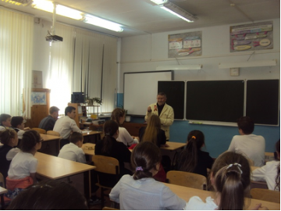
В начале встречи профессор «Сыктывкарского Государственного Университета им. П. Сорокина», доктор исторических наук В.А. Семенов подчеркнул важность изучения истории Великой Отечественной войны в школе, так как это, по его мнению, развивает чувство патриотизма у растущего поколения. Учащиеся 11ю класса «СОШ №26» выступили с сообщениями: Николай Поляков «Что такое история и её значение для жизни народа» и Илья Гичев «Фальсификация истории ВОВ на примере стран Прибалтики, Украины и США».
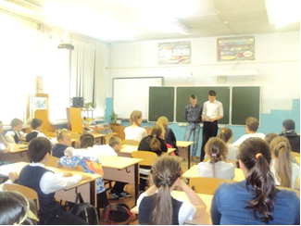
Далее ребята, участники встречи, в группах обсудили проблему повышения уровня исторической грамотности школьников, формирования патриотической позиции россиянина. Были внесены следующие предложения: сделать буклеты «Пионеры-герои ВОВ» и распространить среди школьников; организовать и провести выставку посвящённую узникам концентрационных лагерей; рекомендовать для прочтения школьниками произведений фронтовых поэтов, писателей; организовать кинопоказы советских военных фильмов посвящённых ВОВ; проводить встречи с ветеранами-фронтовиками.
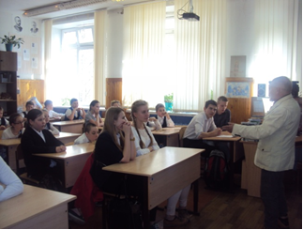
Встреча для учащихся 5-х, 7-х, 9-х, 11-х классов была организована МАОУ «СОШ №26».

